Milano, 18-05-07
Gentile Condomino (ed alla c/a dell’ Amministratore, Milano – V. Gassendi 2, 40 unità abitative), ringraziando per l’accoglienza alla Vostra Assemblea del 17-05-07, ribadiamo quanto lì esposto.

MXPSOL© è la nostra Offerta per il RISPARMIO ENERGETICO ad IMPATTO ZERO. Il tetto che vi apprestate a ripristinare (700mq), riceve energia pari a circa 100mc di gas al giorno, a gennaio! Senza rilevante impatto all’attuale impianto di riscaldamento (basterà qualche mq nel sottotetto ed il raccordo con l’attuale centrale termica), con il tetto integrato e funzionale alla raccolta di energia solare, potete coprire notevole parte dei bisogni energetici per Riscaldamento e ACS (Acqua Calda Sanitaria).

Un investimento di 140.000€ (termosuperfici e pompe di calore integrati nei tetti) consente di abbattere il 70% dei costi energetici; l’adesione ad una congrua fornitura elettrica (da fonti rinnovabili) vi permetterà di annullare Certificati RECS (per i consumi restanti), rendendo l’ Immobile ad IMPATTO ZERO. Evitare emissioni di CO2, oltre che lodevole, sarà ECONOMICO, anche grazie ai benefici derivanti dalla Fin/2007. Un ulteriore pari investimento (anche in fase successiva), renderebbe l’immobile Strutturalmente Raffrescato.

Restando a disposizione per un più esaustivo incontro e verifica tecnica, porgiamo distinti saluti.
Mosaico eXPerience Srl - Vito Lavanga (348-7074119).

Milano (fonte NASA) - Monthly Averaged Insolation Incident On A Horizontal Surface (kWh/m²/day)
Lat 45.583  Lon 9.267 | Jan | Feb | Mar | Apr | May | Jun | Jul | Aug | Sep | Oct | Nov | Dec
22-year Average | 1.48 | 2.43 | 3.68 | 4.28 | 5.05 | 5.79 | 5.98 | 5.20 | 3.83 | 2.37 | 1.56 | 1.21
Milano (fonte NASA) - Monthly Averaged Direct Normal Radiation (kWh/m²/day)
Lat 45.583  Lon 9.267 | Jan | Feb | Mar | Apr | May | Jun | Jul | Aug | Sep | Oct | Nov | Dec | Annual  Average
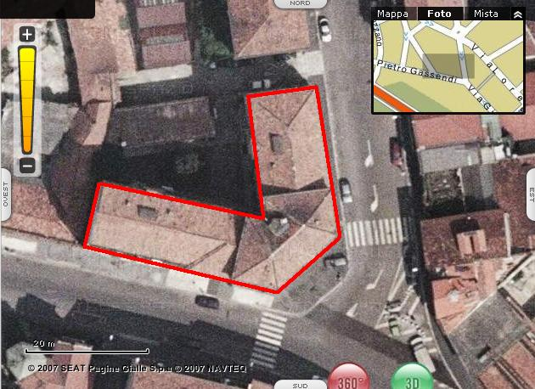22-year Average | 2.90 | 3.72 | 4.41 | 3.92 | 4.08 | 5.19 | 5.79 | 5.06 | 3.85 | 2.75 | 2.56 | 2.14 | 3.86
www.mosaicoxp.it/fad/energy.htm

